关于印发昆明市晋宁区残疾人服务“一类事”办事指南的通知

各相关单位：
为认真贯彻落实党中央、国务院“高效办成一件事”决策部 署和省委、省政府、市委、市政府工作要求，结合我区工作实际和企业、群众需求，紧扣服务资源经济、园区经济、口岸经济，助力产业高质量发展，在延伸拓展基本政务服务“ 一件事”基础上，区残联、区政务服务局研究制定了昆明市晋宁区残疾人服务“一类事”办事指南，现印发各单位，请各单位按照职能职责认真贯彻落实。

昆明市晋宁区残疾人联合会 昆明市晋宁区政务服务管理局

2025年5月27日

昆明市晋宁区残疾人服务“一类事”办事指南

昆明市晋宁区残疾人联合会

一、基本信息
事项名称 | 残疾人服务“一类事” | “一类事事项编码”
牵头单位 | 区残联 | 配合单位 | 区人力资源社会保障局、区政务服务局
服务对象 | 自然人 | 涉及事项  （服务） | 1.残疾人服务“一件事”  2.个人失业登记  3.就业困难人员认定
办理形式 | 窗口办理
法定办结时限（工作日） | 204 | 承诺办结时限（工作日） | 20
是否收费 | 否 | 线下跑动次数 | 1次
线下跑一次原  因和环节 | 残疾人等级评定 | 网上办理深度 | 四级
是否支持预约办理 | 否 | 有无中介服务 | 无
联办能力 | 联合受理、联合审查、联合审批
咨询方式 | 1.现场咨询：云南省昆明市晋宁区昆阳街道东凤路鸥陆广场国资大厦，晋宁区政务服务中心一楼A01-A17号综合窗口  2.电话咨询：0871-67808297 0871-67898553
监督方式 | 现场投诉：云南省昆明市晋宁区昆阳街道东凤路鸥陆广场国资大厦，晋宁区政务服务中心三楼政务科  2.电话投诉：0871-67892234 0871-67802249
办理时间 | 星期一至星期五：上午（09:00）-（12:00）下午（13:00）-（17:00）法定节假日按国家假期安排调整办理时间
办理地址 | 现场办理：晋宁区政务服务中心一楼综合窗口

二、设定依据

（一）残疾人服务“一件事”
按照云南省2024残疾人服务“一件事”设定。

（二）个人失业登记

《中华人民共和国就业促进法》第三十五条县级以上人民政府建立健全公共就业服务体系，设立公共就业服务机构，为劳动者免费提供下列服务：（五）办理就业登记、失业登记等事务。《就业服务与就业管理规定》第二十五条公共就业服务机构应当免费为劳动者提供以下服务：（五）办理就业登记、失业登记等事务。《人力资源和社会保障部关于进一步完善就业失业登记管理办法的通知》（2014年12月23日，人力资源和社会保障部以人社部发〔2014〕97号印发，自2014年12月23日起施行）一、认真落实放宽失业登记条件的有关要求，允许法定劳动年龄内，有劳动能力，有就业要求，处于无业状态的城镇常住人员在常住地的公共就业和人才服务机构进行失业登记。《云南省人社厅关于进一步规范就业失业登记管理服务工作的通知》（2016年6月14日，云南省人社厅以云人社发〔2016〕170号）印发，自2016年6月14日起施行）一、建立全省协调统一的就业失业登记管理服务机制建立健全省、州（市）、县（市、区）公共就业人才服务机构分级负责、各司其职、属地经办的就业失业登记管理服务制度。州（市）公共就业人才服务机构主要负责就业失业登记管理服务相关政策规定具体实施办法、经办流程的制定和工作督导，确因工作需要的州（市），可以直接经办就业失业登记管理服务具体业务，管理办法由州（市）人力资源和社会保障局制定。县（市、区）公共就业人才服务机构负责就业失业登记管理服务具体经办业务，受县（市、区）公共就业人才服务机构委托的街道、乡镇、社区（村）人力资源社会保障平台可以经办就业失业登记管理具体业务。用人单位招用人员录用登记按照就业登记规定办理。

（三）就业困难人员认定

《中华人民共和国就业促进法》第五十二条各级人民政府建立健全就业援助制度，采取税费减免、贷款贴息、社会保险补贴、岗位补贴等办法，通过公益性岗位安置等途径，对就业困难人员实行优先扶持和重点帮助。 《人力资源社会保障部关于加强就业援助工作的指导意见》（人社部发〔2010〕29号）（二）明确对象范围条件，确定帮扶政策措施。就业困难人员是指因身体状况、技能水平、家庭因素、失去土地等原因难以实现就业，以及连续失业一定时间仍未能实现就业的人员。就业困难人员的具体范围，由省、自治区、直辖市人民政府根据本行政区域的实际情况规定。 《云南省人力资源和社会保障厅关于印发云南省就业援助工作实施细则（试行）的通知》（云人社通〔2024〕28号）

三、申报须知（组合）
（一）办理前置条件：无。
（二）材料可通过电子证照库调取的，可免于提交。
（三）提交材料齐全且符合法定条件的，予以受理。

四、申请材料
序号 | 材料标准名称 | 材料类型 | 材料形式 | 来源渠道 | 出具部门 | 纸质材料份数 | 材料必要性 | 涉及事项 | 非必要材料涉及情形 | 备注
1 | 残疾人服务“一件事” |  |  |  |  |  |  | 残疾人服务“一件事” |  | 按照云南省2024年残疾人“一件事”申请材料要求提交
2 | 中华人民共和国居民身份证等有效身份证件 | 原件 | 电子 | 政府部门核发 | 公安部门核发 | 无需纸质材料 | 必要 | 1.个人失业登记
3 | 云南省就业创业失业登记申请表（含个人承诺） | 原件 | 电子 | 申请人自备 | \ | 无需纸质材料 | 必要 | 1.个人失业登记
4 | 本人免冠近照两寸照片 | 原件 | 纸质 | 申请人自备 | \ | 1 | 容缺后补 | 1.个人失业登记 | 容缺受理
5 | 毕业证 | 原件和复印件 | 纸质 | 申请人自备 | \ | 1 | 必要 | 1.个人失业登记  2.就业困难人员认定
6 | 就业困难人员认定申请表 | 原件和 | 纸质和电子 | 申请人自备 | \ | 3 | 必要 | 1.就业困难人员认定
7 | 居民户口簿 | 原件 | 电子 | 政府部门核发 | 公安部门核发 | 无需纸质材料 | 必要 | 1.就业困难人员认定
8 | 中华人民共和国残疾人证 | 原件 | 电子 | 政府部门核发 | 残联部门 | 无需纸质材料 | 非必要 | 1.就业困难人员认定 | 男年满50周岁和女年满40周岁以上的登记失业人员
9 | 低保证明 | 原件 | 电子 | 政府部门核发 | 民政部门 | 无需纸质材料 | 非必要 | 1.就业困难人员认定 | 申请人为享受最低生活保障待遇人员
10 | 被征地农民 | 原件 | 电子 | 政府部门核发 | 从社保系统中调取 | 无需纸质材料 | 非必要 | 1.就业困难人员认定 | 被征地农民
11 | 城镇零就业家庭证明 | 原件或复印件 | 纸质和电子 | 申请人自备 | \ | 1 | 非必要 | 1.就业困难人员认定 | 申请人为零就业家庭成员

五、办理流程

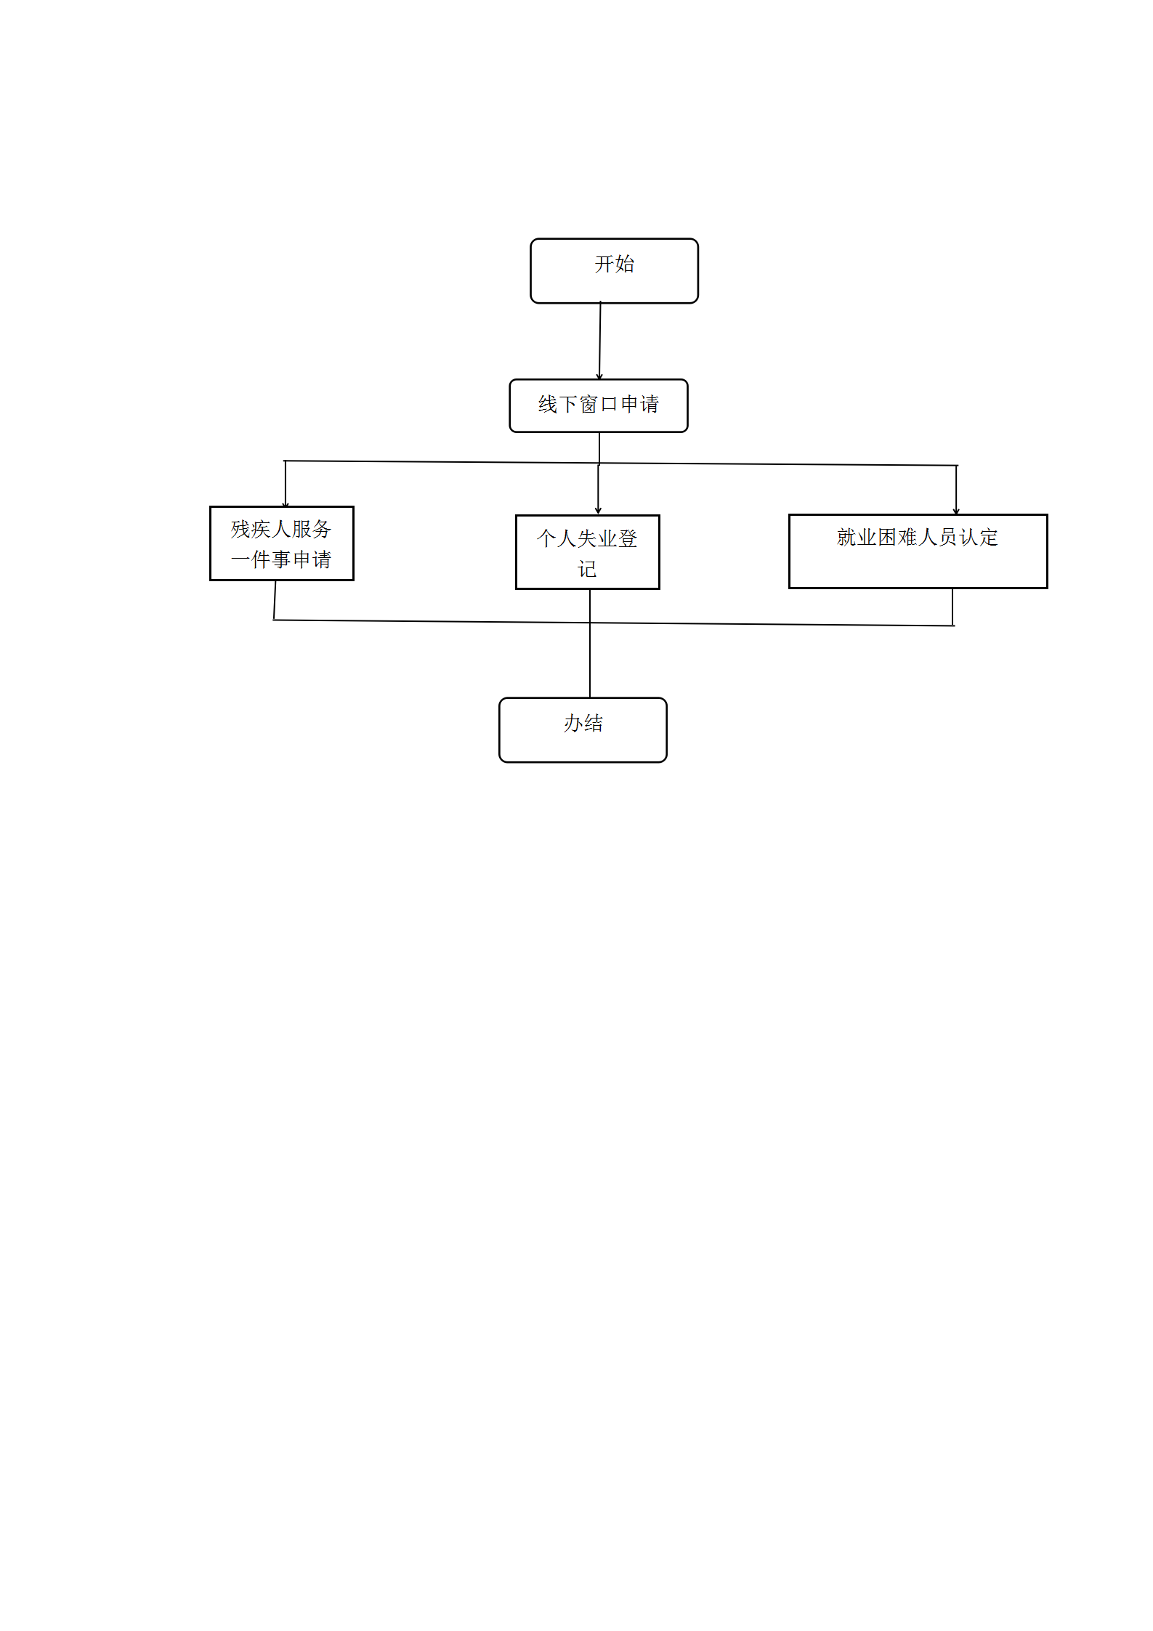

六、办理结果

（一）结果信息
序号 | 结果名称 | 结果类型 | 是否支持物流快递 | 备注
1 | 中华人民共和国残疾人证 | 证照 | 是 | 无
- 结果样本
1.中华人民共和国残疾人证
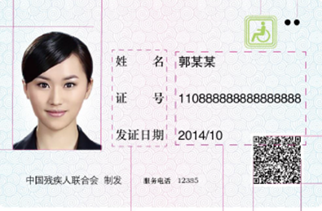

七、收费信息

收费项目名称 | 收费标准 | 收费依据 | 网上支付
无 | 无 | 无 | 无

